Нестационарные эффекты при распространении факела и струи при поджиге высоковольтным электрическим разрядом
Битюрин В. А., Великодный В.Ю., Дыренков А.В.
Объединенный институт высоких температур РАН, Россия, Москва
Создание широкодиапазонного прямоточного воздушно-реактивного двигателя (ПВРД) является важной фундаментальной и прикладной задачей [1]. Одой из нерешенных проблем является обеспечение поджига и устойчивого горения при числах Маха в набегающем потоке 3<M<6. Одним из способов является разделение потока на две части – дозвуковую и сверхзвуковую [1] – «двухконтурная» схема. Это облегчает задачу поджига и стабилизации горения. В данной работе моделируется дозвуковой элемент ПВРД. Он в свою очередь включает два контура: в первом барботированный керосин (объемное газосодержание 40-50 % при давлении в барботере 5 атм.) подается в камеру смешения, во втором керосин с добавками алюминия по углом 90% также подается в камеру смешения. Далее высокоскоростная дозвуковая струя проходит через разрядный промежуток. Для поджига используется высоковольтный разряд резонансного типа. Это позволяет 1,5 раза увеличить амплитуду напряжения. Кроме того, использование пористого керосина позволяет значительно увеличить дальнобойность факела и обеспечить высокую тонину распыления.. Добавки алюминия позволяют дополнительно увеличить дальнобойность факела повысить энергетику горения и стабилизацию пламени.. Это является немаловажным фактором при поджиге и стабилизации горения основного сверхзвукового потока. В этом случае паоджигающая струя более глубоко проникает в сверхзвуковой поток и осуществляется лучшее перемешивание в большем объеме. Добавки алюминия позволяют снизить в 2 -3 раза время задержки воспламенения [2]. Все эти факторы в совокупности позволяют оптимистически на проблему создания широкодиапазонного ПВРД. На рис 1. представлены кадры через 0,008 сек .процесса поджига керосино воздушной смеси с примесью 1% алюминия к керосину. Характерной особенностью этого течения является то, что поток сначала тормозится, а затем ускоряется. Это объясняется развитием процесса горения и увеличивающимся тепловыделением.
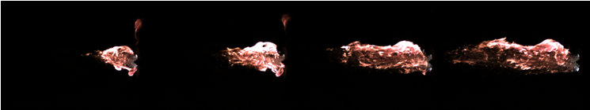
Рис. 1 Развитие фронта пламени керосино воздушной смеси с добавками 1% керосина.
Литература
- Бушманов Е.А., Великодный В.Ю., Воротилин В.П., Яновский Ю.Г., Тимофеев И.Б., Д. Ван Ви. О возможности улучшения характеристик активированного пористого топлива при использовании ионизации в диэлектрическом кавитаторе// Прикладная физика. 2003. № 5, с.49-55.
- Битюрин В.А., Великодный В.Ю., Дыренков А.В.,Крикунова А.И.,Попов В.В. Влияние добавок дисперсных частиц на задержку воспламенения т стабилизацию пламени эмульсии керосина и воды в электрическом разряде// Международная (Звенигородская) конференция XXXIX по физике плазмы и управляемому термоядерному синтезу (г. Звенигород, 6-11 февраля 2012 г). (стендовый)

